**滑县交通运输局联合交警大队**

**召开重点交通违法运输企业约谈会**

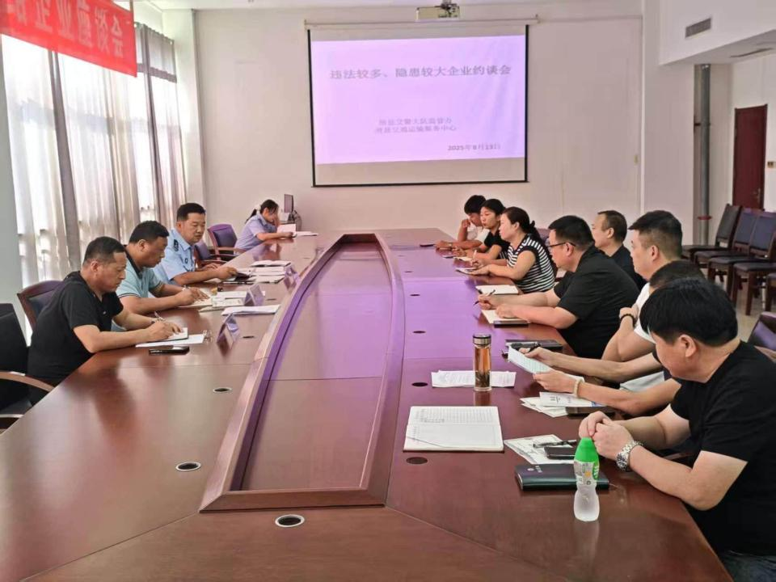为强化我县道路运输安全监管，压实企业主体责任，2025年8月13日上午，滑县运输局联合滑县交警大队重点车辆监管办，召开7月份重点交通违法企业约谈会，对存在违法违规行为的7家运输企业进行集中约谈。

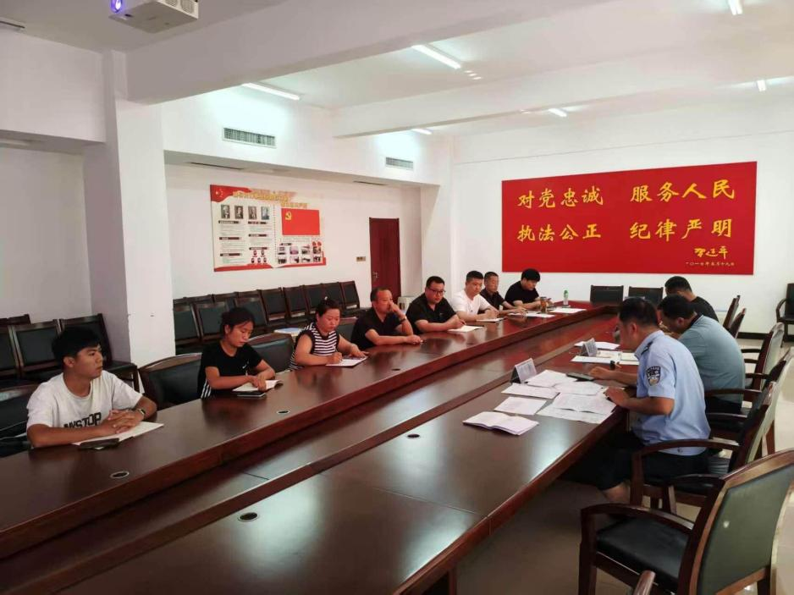 会议首先通报了7家运输企业存在的问题，其中3家企业存在超载及疲劳驾驶问题，4家企业存在故意遮挡号牌问题。针对企业暴露出的安全隐患，会议要求：一是严格落实主体责任。企业需立即开展自查自纠，完善动态监控管理制度，确保货运车辆24小时动态监控全覆盖；二是全面排查安全隐患。举一反三，深入排查车辆、驾驶员及运营环节中的风险点，建立隐患台账并限期整改；三是强化驾驶员教育培训。定期组织安全警示教育活动，提升驾驶员守法意识和应急处置能力，杜绝超载、疲劳驾驶等违法行为；四是依法依规经营。企业需严格遵守道路交通安全法规，对屡次违规的车辆及驾驶员采取停运、辞退等严厉措施。

下一步，交通运输局将持续联合交警部门加大执法检查力度，对整改不力或再次违规的企业依法从严处罚，并通过媒体曝光、信用惩戒等措施倒逼企业规范经营，切实维护全县道路运输安全秩序。

